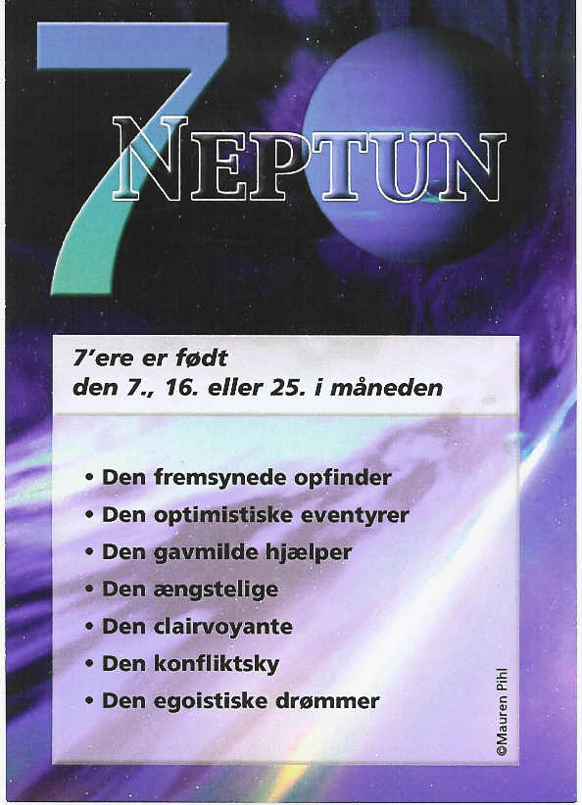
7 Neptun
Denne planet er
intuitionens planet.
Den står for alt det
irrationelle og ukonkrete
i livet, såsom drømme,
fantasier og tro.
Den kan føre til illusioner
og virkelighedsflugt, men
også til krystalklar viden
og indsigt. Meditation,
healing og mystik er
naturlige områder for
Neptun.

TEMPERAMENT

Du har medfødte spirituelle og clairvoyante evner. Du har en magnetisk udstråling, da du er født med ”engleenergier”. Du er venlig, hjælpsom og lattermild, men du har også en udpræget ”jeg-følelse”, som kan gøre dig noget egoistisk i din tanke- og handlemåde. Du kan være så hudløs ærlig og direkte, at du kommer til at såre andre, uden selv at lægge mærke til det. Er andre ligeså direkte overfor dig, kan du føle dig såret. For at retfærdiggøre dig selv, retter du sommetider anklager mod andre, fordi du inderst inde er sensitiv og usikker på dig selv. Din jeg-følelse og stædighed gør, at du kan lukke dig inde i en drømmeverden, hvor andre ikke skal forstyrre. Du påtager dig gerne entusiastisk store byrder og ansvar for at komme frem og få indflydelse og medbestemmelse til alles bedste.

KÆRLIGHEDSLIVET
Også i kærlighedsforhold vil du helst bestemme. Du har et stort behov for omveksling og med din anderledes og veludviklede fantasi sprudler du af ideer og indfald krydret med romantik. Du er meget intensiv, og oplevelserne skal helst være alt andet end kedelige.

ARBEJDSLIVET

Du har et udtalt kreativt talent. 7 er de fremgangsrige kunstneres tal, ligesom også charmørernes og eventyrernes. Din veludviklede fantasi og mange ideer giver dig store muligheder for at nå til tops i forretningsverdenen. Din entusiasme og dine gode talegaver gør, at du kan føre det vidt. Du har imidlertid en tendens til at udsætte planerne, fordi der dukker andre ideer op. Anerkendelse og værdsættelse fra andre giver dig styrke til at fortsætte din fremfærd.

Lykketal: 7, 16 og 25

Lykkedage: mandag og søndag

Amulet: Bærer du dit 7-tal som amulet, vinder du omgivelsernes sympati og tager et stort skridt i din udvikling.

Numerolog Mauren Pihl, mobil 31 31 91 07, maurenpihl@hotmail.com

